ROTEIRO DESCUBRA A CHAPADA
05 Dias e 04 Noites
1º dia, quarta - Transfer regular das cidades de Imperatriz à charmosa Carolina, localizadas no sul do estado do Maranhão.
Saída do aeroporto às 16h. Confirmar dados do voo ou hotel em Imperatriz.
Chegada e acomodação na Pousada dos Candeeiros por volta das 19h. Noite livre!
2º dia, quinta - Encanto Azul, Poço Azul e Cachoeira Santa Bárbara
8h - Deslocamento de 114 km de asfalto mais 14km de estrada de chão até o Complexo Santa Bárbara;
10h - Percurso de 6,5 km estrada de chão, areia, até o Encanto Azul, nascente de rochas calcárias de águas com tonalidade azulada e cristalinas. Ideal para a prática de flutuação*;
12h - Almoço no Restaurante do Complexo Santa Bárbara não incluso. (À la carte/self service);
14h - Visitação ao Poço Azul, Cachoeira Santa Paula, do Moreno e Cachoeira Santa Bárbara;
16h - Saída do Complexo para a Carolina;
18h - Chegada prevista em Carolina. Noite livre.
- Obs 1) Alugamos/vendemos máscara e snorkell na agência, e acessório para celular para fotos de baixo d’água;
- Obs 2) Recomendamos o uso do colete salva-vidas para os que não sabem nadar, nos locais existem áreas com aproximadamente 7m de profundidade;
- Obs 3) No período das chuvas (dezembro à abril) há possibilidade do Poço azul estar com a cor da água mais turva do que a descrita na imagem abaixo;
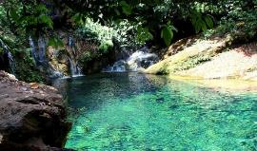
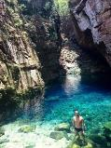
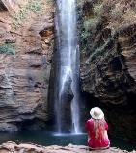
- Obs 4) Os horários de saída para o passeio e a ordem dos atrativos visitados poderão sofrer alteração mediante escolha do guia em acordo com o grupo.

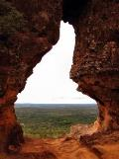
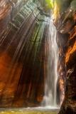
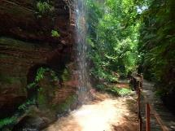
3º dia, sexta - Complexo Pedra Caída e Portal da Chapada
8h - Saída com um deslocamento de 35 km pela BR 230 até Pedra Caída, chegada prevista às 8h40.
10h - Saída para visitação à Cachoeira Santuário. Para chegar até ela é preciso fazer caminhada de 600 metros por uma trilha ecológica de madeira e andar por meio a paredões (cânion) com, aproximadamente 50 m de altura. A queda das suas águas, sob o arenito friável, formou um longo processo erosivo datado de cerca de 60 milhões de anos.
12h - Almoço no local (Não incluso). Self service / à la carte;
14h - Passeios Opcionais de cachoeiras como: Caverna e Capelão/Pedra Furada/Garrote e Porteira e opcionais de esportes de aventura como as Tirolesas do Desespero e do Pânico
16h - Saída do Complexo Pedra Caída para uma subida leve até o Portal da Chapada
18h - Retorno para Carolina. Noite livre.
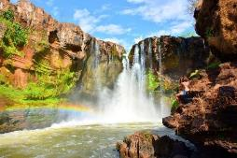
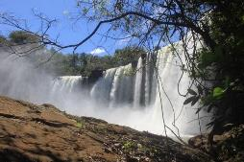
4º dia, sábado - Parque Nacional Chapada das Mesas - Cachoeiras São Romão e Prata
8h - Deslocamento em veículo 4×4 de 30 km pela BR 230 até a entrada do PNCM mais estrada de chão até a Cachoeira do São Romão, 51 km;
10h30 - Horário previsto de chegada, onde conheceremos a família do Sr. Geovane Espíndola. Parada para banho e contemplação da maior cachoeira em volume d’água do estado. Opcional, ir atrás da cachoeira, informações com o guia.
12h - Almoço por encomenda, comida regional.
13h30 - Saída para visitação às Cachoeiras da Prata, 28 km. Constituída de três quedas, formadas pelo Rio Farinha, onde conheceremos a família do Sr. Deusivan Carneiro. Não deixe de experimentar os sucos de frutas, o cafezinho com bolo frito, vendidos no local, sob encomenda.
18h - Chegada prevista em Carolina. Noite Livre.

5º dia, domingo – Após café da manhã, check-out na Pousada para traslado regular de Carolina à Imperatriz, saída às 6h30.
Confirmar horário de retorno do voo ou reserva de hotel em Imperatriz.
Fim de nossos serviços.
INCLUSO:
* Traslado Imperatriz x Carolina x Imperatriz;
* Deslocamento em veículo fechado;
* Guiamento especializado nos passeios mencionados no roteiro;
* 04 diárias de hospedagem na Pousada dos Candeeiros em apartamento superior com café da manhã incluso;
NÃO INCLUSO:
* Taxas ambientais e entradas nos atrativos – cerca de R$250,00;
* Despesas de caráter pessoal;
* Refeições como almoço e jantar (exceto almoço na Serra Torre da Lua);
* Tudo o que não estiver no item inclui.
 | VALOR NET EM REAIS POR PESSOA  REGULAR | A partir de 1 pax
Saídas Regulares (de quarta a domingo).
Os passeios poderão ser compartilhados com mais pessoas.
Baixa temporada (demais meses, exceto feriados). |  | R$2.021,00
Alta temporada (meses de julho, agosto e setembro e feriados). |  | R$2.090,00

Tarifa válida ate dezembro de 2021.

VALOR NET EM REAIS POR PESSOA PRIVATIVO | 1 PAX | 2 PAX’S | 3 PAX’S | 4 a 6 PAX’S
Baixa temporada  (demais meses, exceto feriados). | R$4.102,00 | R$2.221,00 | R$2.017,00 | R$1.701,00
Alta temporada  (meses de julho, agosto e setembro e feriados). | R$4.271,00 | R$2.306,50 | R$2.093,00 | R$1.770,00
(valores sujeitos à reajuste)

CONDIÇÕES ESPECÍFICAS:
A Torre da Lua Ecoturismo se reserva o direito de alterar a programação dos passeios, sempre que julgar necessário seja por motivos climáticos, de força maior ou que envolvam a segurança dos passageiros, sem aviso prévio.

INFORMAÇÕES ÚTEIS:
Todos os participantes deverão estar cientes de que deverão assinar o termo de conhecimento de risco enviado em anexo no e-mail. Sem este não será possível a realização dos passeios.
O termo apresentado é a garantia de que o cliente está ciente dos riscos que envolvem a prática da atividade, é um termo que além de cumprir o requisito de consulta e comunicação da norma NBR 15331:2005, cumpre um requisito legal, a Lei 8078 de 11 de setembro de 1990 conhecida como Código de Defesa do Consumidor, esta lei estabelece os direitos do consumidor em seu Art. 6º., no inciso III deste mesmo artigo expõe como um dos direitos do consumidor: “a informação adequada e clara sobre os diferentes produtos e serviços, com especificação correta de quantidade, características, composição, qualidade e preço, bem como sobre os riscos que apresentem;”
O QUE TRAZER:
. Sandália tipo PAPETE, tênis confortável;
. Bota para trilha;
. Roupa leve e esportiva, de preferência de cores claras;
. Protetor Solar e chapéu;
. Repelentes;
. Squeeze térmico;
. Roupas de banho (Sunga/biquíni);
. Máquina fotográfica;
. Artigos de higiene pessoal (sabonete, xampu, pasta de dente, etc);
. Medicamentos de uso pessoal.
. Toalha de Banho (somente para os passeios);
. Camiseta de manga comprida e calças confortáveis de trilhas (para proteção solar);
. Óculos Escuros;
. Bastão de caminhada;
. Bota para Trekking;
. Capa de chuva em períodos chuvosos (novembro a abril).
BANCOS EM CAROLINA:
. Banco do Brasil;
. Banco da Amazônia;
. Lotérica;
. Bradesco.
TELEFONIA:
. TIM;
. OI;
. CLARO;
. VIVO.

